Возможные варианты включения ребёнка с особенностями развития в образовательные организации
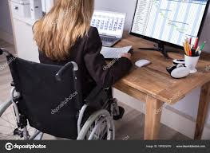

Уважаемые родители!
Образование лиц с ограниченными возможностями здоровья и инвалидов является одним из приоритетных направлений деятельности системы образования Российской Федерации.
Согласно статье 79 Федерального закона от 29 декабря 2012 г. № 273-ФЗ «Об образовании в Российской Федерации», (далее — Закон) образование обучающихся с ограниченными возможностями здоровья (далее — ОВЗ) может быть организовано:
- как совместно с другими обучающимися,
- так и в отдельных классах, группах
- или в отдельных организациях, осуществляющих образовательную деятельность.
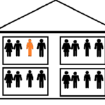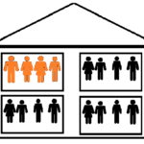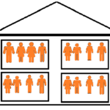
Органы государственной власти субъектов Российской Федерации в сфере образования обязаны обеспечить все условия для реализации права каждого ребенка на образование вне зависимости от места его проживания (в семье, стационарных учреждениях социального обслуживания, психоневрологических интернатах и т.д.) и степени выраженности нарушенного развития и здоровья, включая создание специальных условий в образовательных организациях с учетом рекомендаций психолого-медико-педагогической комиссии (далее-ПМПК), для инвалидов — в соответствии с индивидуальной программой реабилитации инвалида, как в отдельной организации, осуществляющей образовательную деятельность по адаптированным основным общеобразовательным программам, так и в общеобразовательной организации.
Отдельные организации, осуществляющие образовательную деятельность по адаптированным основным общеобразовательным программам, создаются органами государственной власти субъектов Российской Федерации для глухих, слабослышащих, позднооглохших, слепых, слабовидящих, с тяжелыми нарушениями речи, с нарушениями опорно-двигательного аппарата, с задержкой психического развития, с умственной отсталостью, с расстройствами аутистического спектра, со сложными дефектами и других обучающихся с ОВЗ.
Вопрос о выборе образовательного и реабилитационного маршрута ребёнка с ОВЗ и ребёнка – инвалида, в том числе об определении формы и степени его инклюзии(интеграции) в образовательную среду, должен решаться ПМПК исходя, прежде всего, из потребностей, особенностей и возможностей ребёнка с непосредственным участием его родителей. Для части детей более целесообразным является обучение в специальном (коррекционном) образовательном учреждении, другим детям целесообразно получать образование в коллективе здоровых сверстников. Решение принимает родитель (законный представитель) ребёнка.
Помните, в каком бы учреждении не обучался Ваш ребёнок, какова бы ни была степень включения его в образовательный процесс, обучение должно осуществляться по адаптированной образовательной программе — образовательной программе, адаптированной для конкретно Вашего ребёнка с учетом особенностей его психофизического развития, индивидуальных возможностей и при необходимости должна быть обеспечена коррекция нарушений развития и социальная адаптация в соответствии с рекомендациями ПМПК, а для инвалидов также в соответствии с индивидуальной программой реабилитации инвалида (согласно статье 2 Закона)
Адаптированные образовательные программы разрабатываются организациями, осуществляющими образовательную деятельность, на основе основных образовательных программ и реализуются в соответствии с федеральными государственными образовательными стандартами общего образования.
Реализация программы коррекционной работы, комплексное психолого-медико-педагогическое сопровождение осуществляется также в образовательной организации квалифицированными специалистами, владеющими специальными педагогическими подходами и методами обучения и воспитания обучающихся с ОВЗ.
Обеспечение равных прав граждан Российской Федерации на получение качественного общего образования невозможно без широкого использования дистанционных образовательных технологий (далее — ДОТ). Особенно актуально использование ДОТ для детей, которые в силу особенностей своего развития и здоровья не могут посещать школу и нуждаются в обучении на дому. Обучение может осуществляться непосредственно в Центре дистанционного обучения, по месту жительства детей-инвалидов или на основе совместного учебного плана двух или более образовательных учреждений.
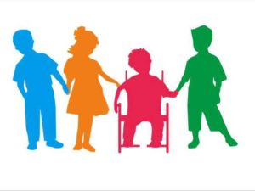
Вы должны знать, если Вашему ребёнку рекомендовано домашнее обучение (такое решение принимает Медико-Социальная Экспертиза или Врачебная Комиссия), это не исключает возможности для него посещать школу и детский коллектив (по Вашей договорённости с образовательной организацией, это могут быть как отдельные уроки, так и внеклассные часы, коррекционно-развивающие занятия, спортивно-развлекательные и другие мероприятия).

